Талант - он от Бога
Есть люди в нашем селении,
Жизнь которых проходит не в лени.
Их руки называют «золотые»,
А души у них самые простые.
О каждом хочу рассказать,
И спасибо каждому сказать.
За труд, за красоту, за вдохновение,
За прелесть созидания,
За радость созерцания.
За все, за все, что рук не покладая,
Создают наши односельчане.

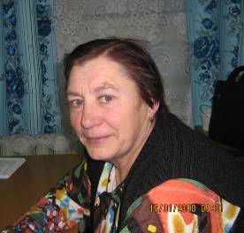

Но не только в школе в изостудии ивановцы занимаются рукоделием, есть на селе и самоучки. Среди них хотелось бы выделить Костюкову Тамару Ивановну. Нужно сказать, что Тамара Ивановна не новичок в женском рукоделии. Она хорошо шьет, вяжет, увлекается вышивкой. Тамаре Ивановне 68 лет. Это жизнерадостный человек, оптимист по натуре, Тамара Ивановна шла по жизни легко, все ей удавалось. Но, как и у каждого из нас, проблем и сложностей тоже хватало. Она сама шила себе и дочерям наряды – модные и со вкусом. И, глядя на нее, красивую женщину, всегда в хорошем настроении, неунывающую, подруги недоумевают, когда ты все успеваешь. Тамара Ивановна ведет уроки трудового обучения, учит молодое поколение шить, вязать и другим женским премудростям. А её вышивки радуют наш глаз. Работы Тамары Ивановны выставлялись на районных «Сибирский Левша» и краевых выставках прикладного искусства.


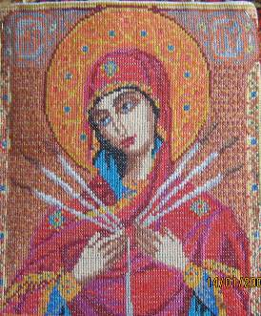


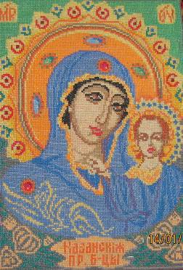

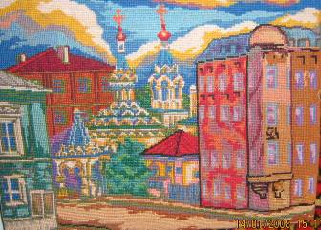

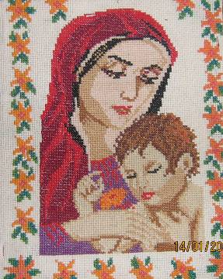





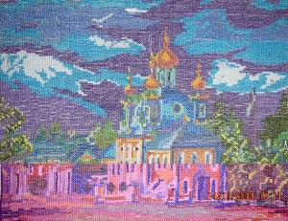
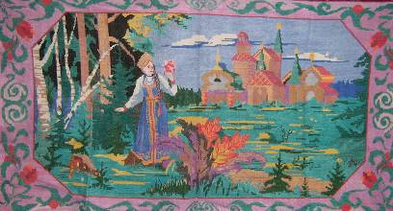

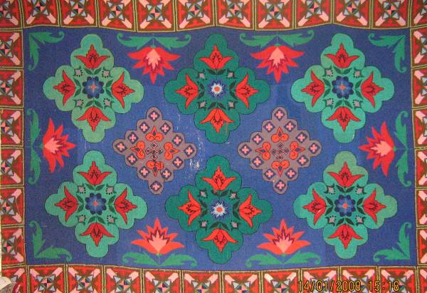

Древнейшее искусство резьбы по дереву, актуальность которого, очень сильно выросла в последнее время, все настойчивей и уверенней входит в нашу жизнь и быт. Никакие искусственные материалы не заменят красоту и теплоту натурального дерева. Структура дерева ласкает и зачаровывает взгляд. Дерево лечит человека и наполняет его жизненной энергией. Дерево обладает бактерицидными свойствами, так хлеб, который хранится в деревянной хлебнице, сохраняется гораздо лучше, чем в хлебнице изготовленной из другого материала, а уж если хлебница сделана из можжевельника, тут и говорить не приходится, это было хорошо известно нашим предкам. Мебель, изготовленная из дуба, всегда высоко ценилась в развитых европейских странах.
В свою очередь мебель, созданная под старину или резная мебель, обладает неоспоримым достоинством, ведь она изготовлена из цельного дерева - дуба, сосны, березы, ясеня. Долговечность, износостойкость и прочность этих материалов проверены временем, а нынешние технологии позволяют придать столам, шкафам и комодам совершенно новый вид. При этом их форма и "содержание" остаются неизменными. Мебель из натурального дерева не просто красива, она наполняет помещение воздухом, а в интерьер вносит индивидуальность. Дерево было излюбленным материалом ремесленников, которые всегда умели работать с деревом. Каждый мужик был плотник и столяр, строитель и художник. Дом, мебель, утварь, сани, инструменты для работы, колеса для телеги, бочки, прялки, забавная кукла для дочки - все из дерева и все мог сделать работящий хозяин. Стремление работать с деревом есть и сейчас, но часто нет навыков, знания традиций. В Ивановке есть резчики по дереву блестяще владеющие приемами народной резьбы, которые могли бы заниматься с группой начинающих мастеров.

